Практическая работа №5

Тип Членистоногие
/Artropoda/
Класс Паукообразные /Arachnoidea/. Класс Насекомые /Insecta/

Основные вопросы темы:
Задание №1. Чесоточный зудень /Sarcoptes scabiei or Acarus siro/. Изучите возбудителя заболевания чесотка. Обратите внимание на овальную форму тела клеща, лишенного сегментации. На переднем конце тела выступает ротовой аппарат, 6-ти членистые короткие ноги хорошо видны с брюшной стороны. Сделайте обозначения и заполните таблицу.
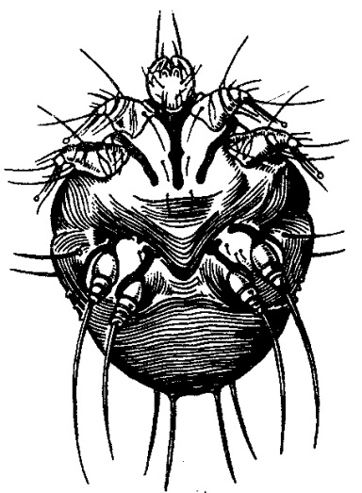
Название заболевания
Основной хозяин
Локализация паразита в организме человека
источник
путь заражения
факторы передачи
инвазионная стадия
основные меры профилактики
диагностика

Задание №2. Клещи /другие представители отряда клещей/ и их медицинское значение
- собачий клещ /Ixodes ricinus/
медицинское значение –__________________________________________________________________

- таежный клещ /Ixodes persulcatus/
медицинское значение –__________________________________________________________________

- дермацентор /Dermacentor sp./
медицинское значение __________________________________________________________________

- орнитодорус /Ornithodorus papillipes/
медицинское значение __________________________________________________________________

Задание №3. Главные отличительные признаки малярийных и не малярийных комаров.
Изучите строение и особенности жизнедеятельности комаров родов Culex и Anopheles и заполните таблицу.
«Основные отличительные признаки комаров»
Признаки | Обыкновенный комар | Малярийный комар
Латинское название
Посадка комара | 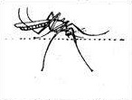 | 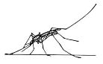
Ротовой аппарат самки | 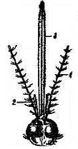 | 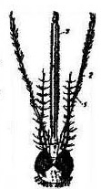
Особенности и кладка яиц
Куколка  Личинка (форма дых. сифона и положение личинки к воде) | 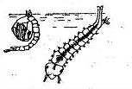
Медицинское значение комаров (записать в таблицу)

